اجتماع خلال مرحلة التنفيذ حول الالتزام الأول" تحسين الحوكمة بي منظمات المجتمع المدني وحمايتها من مخاطر التعرض للاستغلال في عمليات غسل الأموال وتمويل الإرهاب”
من الخطة الوطنية الخامسة لمبادرة شراكة الحكومات الشفافة (2021-2025)
(Meeting during Implementation Phase concerning the First Commitment “Improve governance among CSOs and protect them from the risk of being exploited in money laundering and terrorist financing actions” of the 5th OGP National Action Plan (2021-2025)

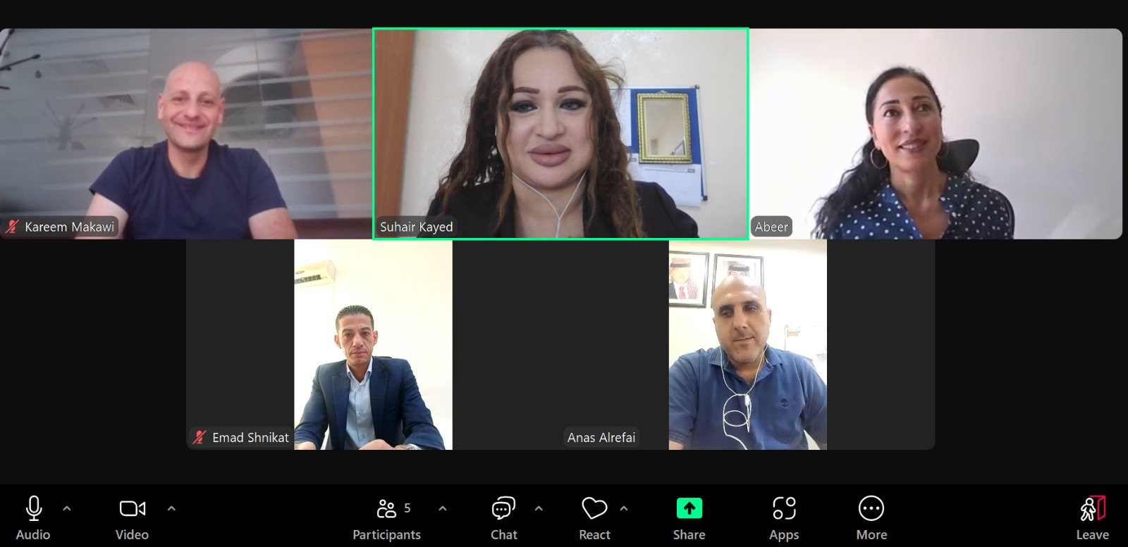

اليوم/التاريخ | الاثنين، 7/10/2024
مكان الاجتماع | أونلاين عبر وسائل الاتصال المرئي "زووم"
الحضور | - السيد عماد الشنيكات / رئيس قسم مكافحة غسل الأموال وتمويل الإرهاب - سجل الجمعيات  - السيد أنس الرفاعي / باحث في قسم الجمعيات - وزارة الشؤون السياسية والبرلمانية  - السيدة عبير مدانات/ المديرة التنفيذية- رشيد للنزاهة والشفافية  - السيد كريم ملكاوي / منسق مشاريع- رشيد للنزاهة والشفافية  - السيدة سهير الكايد/ مستشارة وحدة الحكومة الشفافة - وزارة التخطيط والتعاون الدولي
أبرز المواضيع التي تم مناقشتها في الاجتماع | أولاً – عرض مقدمة عن مشروع "متمكنون ومتصلون" : قامت المديرة التنفيذية لمنظمة "رشيد للنزاهة والشفافية" بإعطاء مقدمة عن أهمية مشروع "متمكنون ومتصلون: دعم المجتمع المدني الأردني للتعاون والدفاع عن فضائه المدني" كمشروع وطني وعامل مساعد للجهات للحكومية لتعزيز الحوكمة الرشيدة لمنظمات المجتمع المدني و سد الثغرات الحالية. ومناقشة مدى موائمة المشروع مع المحور الثاني من الالتزام من حيث بناء قدرة منظمات المجتمع المدني في مجال الحوكمة ، حيث تقوم منظمة "رشيد للنزاهة والشفافية" حالياً بتنفيذ المشروع بالشراكة مع "مركز العدل للمساعدة القانونية"، وبتمويل من الإتحاد الأوروبي.  ثانياً – استعراض أبرز أهداف وأنشطة المشروع وآلية التعاون المشترك: تم استعراض أبرز أهداف وأنشطة المشروع والذي يهدف إلى التعاون مع منظمات المجتمع المدني لتطوير الحاكمية الرشيدة و دعم تنفيذ الخطة الخامسة لمبادرة شراكة الحكومات الشفافة (2025-2021) ، حيث تتقاطع اهداف المشروع مع أنشطة الالتزام الأول من الخطة الخامسة المتعلق بتعزيز الحوكمة في منظمات المجتمع المدني وحمايتها من التعرض للاستغلال في غسل الأموال وتمويل الإرهاب، والذي تنفذه كل من سجل الجمعيات ودائرة مراقبة الشركات.
المخرجات | تم الاتفاق على ما يلي:  - أن يتم تزويد فريق منظمة رشيد للنزاهة والشفافية بعناوين أدلة ذات علاقة يمكن الاستفادة منها في تطوير دليل الحوكمة.  - أن يقوم فريق منظمة رشيد للنزاهة والشفافية بمشاركة خطة العمل لتنفيذ الانشطة بعد الانتهاء من إعدادها مع فريق الجهات الحكومية المعنية (سجل الجمعيات وودائرة مراقبة الشركات ووحدة الحكومة الشفافة في وزارة التخطيط).  - استمرار التواصل والتنسيق لتنفيذ الأنشطة ضمن آلية التعاون المشترك.

